

“No iedzīvotāju foruma līdz
kopienu filantropijai”

darba kārtība
Preiļi, 31.oktobris
9⁰⁰ – 10⁰⁰ | Reģistrācija
10⁰⁰ - 10¹⁰ | Foruma atklāšana
10¹⁰ – 10²⁰ | Apkaimes darbnīcu prezentācija
10²⁰ - 10³⁰ | Iepazīšanās ar darba grupu tēmām un to vadītājiem  /Foruma dalībnieku sadalīšanās darba grupās/
10³⁰ - 12⁰⁰ | Darba grupas I
12⁰⁰ - 12³⁰ | Darba grupu I prezentācija
12³⁰ - 13⁰⁰ | Pusdienu pārtraukums /ekspertu darbs
13⁰⁰ - 13¹⁰ | Problēmu definējumi
13¹⁰ - 14²⁰ | Darba grupas II  /Preiļu novada Fonda izveidošana. Mērķi, ieguvumi, izaicinājumi/
14²⁵ - 15⁰⁰ | Darba grupu II prezentācija
15⁰⁰ - 15¹⁵ | Balsošana
15¹⁵ - 15³⁰ | Vadītāji ziņo par rezultātu  /Pirmie soļi iedzīvotāju rīcības grupu izveidei/
Forums notiek
biedrības īstenotā 
apstiprinātā projekta „Iedzīvotāju forums - pamats kopienu fonda veidošanai biedrības „Preiļu rajona partnerība” darbības teritorijā” un
biedrības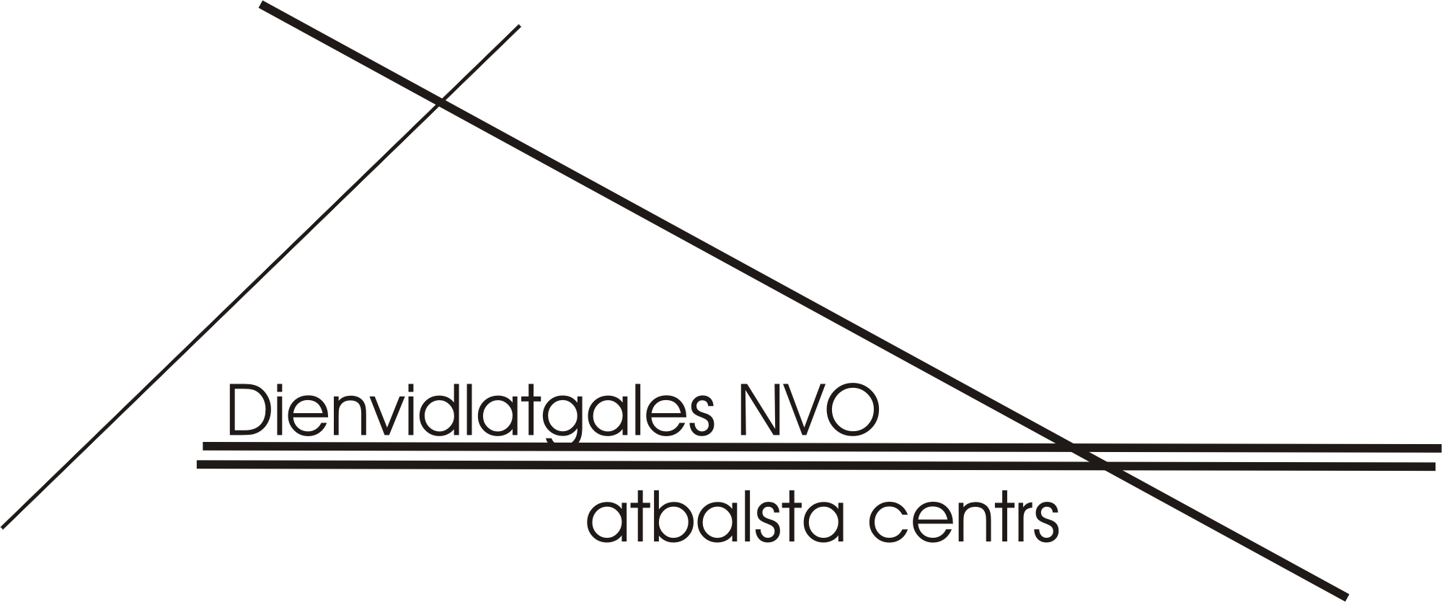 īstenotā  atbalstītā projekta„Pilsoniskās sabiedrības stiprināšanas atbalsts Latgales reģionā” (Nr.2012.LV/4-1/04) ietvaros.

